桃園市立經國國中110學年度親師座談會活動異動通知
敬愛的家長您好：
因疫情尚未穩定，為求慎重，學校在多方評估後，本學期親師座談會方式改採線上會議方式進行，家長不到校，不留公差學生，避免群聚風險。
日期：110年9月17日(五)
時 間 | 活 動 內 容 | 地 點 | 主持人
18：30 - 19：00 | 各班google classroom教室線上報到 | google classroom | 各班導師
19：00 - 19：50 | 親師座談會 | google classroom | 各班導師
20：00 - 20：30 | 校務報告 | google classroom | 林世倡校長
20：30-- | 活動結束
Google classroom登入方式
- 以學生的google教育版帳號登入瀏覽器：
學號@kids.jgjhs.tyc.edu.tw
※請事前備妥連線軟硬體，可請孩子協助登入上線。
- 途徑：學校首頁停課不停學資源網線上直播教室點選教室
線上直播教室QRcode
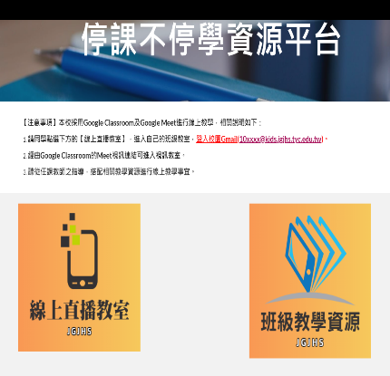
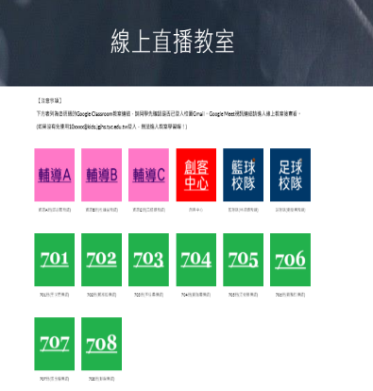
- 會議時請家長開啟鏡頭。發言時再開啟麥克風。
點選教室
誠摯邀請您參與本年度親師線上座談會，成為我們教育工作上的夥伴！期待您的加入~ 相關問題請洽輔導組610

